Loi Christopher de 2000 sur le registre des délinquants sexuels
rÈglement de l’ontario 69/01
modifié jusqu’au Règl. de l’Ont. 439/03
Dispositions générales
Version telle qu’elle existait du 19 décembre 2003 au 14 décembre 2004.
Le texte suivant est la version française d’un règlement bilingue.
Résident de l’Ontario
1. (1) Le délinquant qui se trouve en Ontario depuis 15 jours consécutifs est réputé y résider depuis le premier de ces jours. Règl. de l’Ont. 69/01, par. 1 (1).
(2) Le délinquant qui se trouve en Ontario depuis 15 jours non consécutifs durant une période de 30 jours est réputé y résider depuis le premier jour. Règl. de l’Ont. 69/01, par. 1 (2).
(3) Les paragraphes (1) et (2) s’appliquent, que le délinquant ait ou non l’intention de demeurer en Ontario après le 15e jour consécutif ou non consécutif. Règl. de l’Ont. 69/01, par. 1 (3).
Contenu du registre des délinquants sexuels
2. (1) Le registre des délinquants sexuels peut comprendre les renseignements suivants pour chaque délinquant :
1. Le nom et les noms d’emprunt utilisés par le délinquant et leur historique.
2. La date de naissance du délinquant.
3. L’adresse actuelle du délinquant, et son adresse postale si elle est différente, et la date à laquelle il a commencé à y vivre ou à les utiliser; la preuve de l’adresse ou des adresses qu’il a fournie au moment de son inscription.
4. Les numéros de téléphone actuels du délinquant à son domicile et à son lieu de travail et tout autre numéro personnel actuel, et la date à laquelle il a commencé à utiliser chacun d’eux.
5. Toute autre adresse et tout autre numéro de téléphone utilisés par le délinquant depuis sa dernière inscription, et les dates applicables pour chacun d’eux.
6. Des photographies du délinquant et les dates auxquelles elles ont été prises et versées au registre des délinquants sexuels.
7. La description physique du délinquant, y compris tout signe distinctif.
8. Les infractions sexuelles pour lesquelles, à la date d’entrée en vigueur de l’article 3 de la Loi ou par la suite, le délinquant purge ou a purgé une peine ou dont il a été déclaré coupable ou déclaré criminellement non responsable pour cause de troubles mentaux; une description de chacune de ces infractions sexuelles; le corps de police qui l’a inculpé pour chacune de ces infractions sexuelles et le numéro d’incident assigné à l’infraction par ce corps de police; la date de la déclaration de culpabilité pour chacune de ces infractions sexuelles, la peine imposée et les dates de commencement et de fin de celle-ci; la date de la fin de la détention du délinquant et la date effective ou prévue de sa mise en liberté, ainsi que le motif de sa mise en liberté; la question de savoir si la déclaration de culpabilité ou la peine est portée en appel.
9. La date à laquelle le délinquant s’est présenté à un corps de police conformément au paragraphe 3 (1) ou 7 (2) de la Loi et l’endroit où il s’est présenté; le motif pour lequel il a été inscrit; la période durant laquelle il doit se présenter conformément à l’article 7 de la Loi; la preuve d’identité qu’il a fournie au moment de son inscription.
10. La date de décès du délinquant, le cas échéant, et le numéro du certificat de décès.
11. Le numéro attribué au délinquant par la Section des empreintes digitales, si un tel numéro existe.
12. La date prévue de la prochaine inscription du délinquant. Règl. de l’Ont. 69/01, par. 2 (1).
(2) Le délinquant fournit les renseignements indiqués aux dispositions 1 à 6 du paragraphe (1). Règl. de l’Ont. 69/01, par. 2 (2).
(3) Sous réserve du paragraphe 9 (3) de la Loi, le registre des délinquants sexuels constitue un registre cumulatif et permanent de tous les renseignements indiqués aux dispositions 1 à 10 du paragraphe (1) qui ont déjà été versés au registre des délinquants sexuels. Règl. de l’Ont. 69/01, par. 2 (3).
(4) Les photographies du délinquant qui doivent être versées au registre des délinquants sexuels peuvent être :
a) soit prises par le corps de police lorsque le délinquant se présente à celui-ci conformément au paragraphe 3 (1) ou 7 (2) de la Loi;
b) soit obtenues du ministère des Services correctionnels, du ministère du Solliciteur général du Canada ou de tout organisme chargé de l’exécution de la loi au Canada. Règl. de l’Ont. 69/01, par. 2 (4).
Formules
3. (1) La dénonciation à l’appui d’un mandat d’arrestation devant être décerné contre un délinquant en vertu du paragraphe 11 (3) de la Loi est rédigée selon la formule 1. Règl. de l’Ont. 69/01, par. 3 (1).
(2) La dénonciation à l’appui d’un mandat d’arrestation devant être décerné contre un délinquant en vertu du paragraphe 11 (5) de la Loi est rédigée selon la formule 2. Règl. de l’Ont. 69/01, par. 3 (2).
(3) Le mandat d’arrestation décerné contre un délinquant en vertu du paragraphe 11 (3) de la Loi est rédigé selon la formule 3. Règl. de l’Ont. 69/01, par. 3 (3).
(4) Le mandat d’arrestation décerné contre un délinquant en vertu du paragraphe 11 (5) de la Loi est rédigé selon la formule 4. Règl. de l’Ont. 69/01, par. 3 (4).
Exécution
4. (1) Le mandat d’arrestation décerné contre un délinquant en vertu du paragraphe 11 (3) ou (5) de la Loi peut être exécuté n’importe où en Ontario. Règl. de l’Ont. 69/01, par. 4 (1).
(2) Le mandat d’arrestation décerné contre un délinquant en vertu du paragraphe 11 (3) ou (5) de la Loi demeure valide jusqu’à son exécution. Règl. de l’Ont. 69/01, par. 4 (2).
(3) Malgré le paragraphe (2), si un délinquant se présente à un corps de police conformément au paragraphe 3 (1) ou 7 (2) de la Loi après qu’un mandat d’arrestation a été décerné contre lui en vertu du paragraphe 11 (3) ou (5) de la Loi, mais avant l’exécution du mandat, le mandat est réputé être exécuté à ce moment-là. Règl. de l’Ont. 69/01, par. 4 (3).
Télémandats
5. (1) L’agent de police qui veut obtenir un mandat d’arrestation contre un délinquant en vertu du paragraphe 11 (5) de la Loi peut faire une dénonciation sous serment par téléphone ou par un autre moyen de télécommunication à tout juge provincial ou juge de paix. Règl. de l’Ont. 69/01, par. 5 (1).
(2) Le juge ou le juge de paix qui reçoit une dénonciation faite par un moyen de télécommunication qui produit un écrit la fait déposer, dès que possible dans les circonstances, auprès du greffier du tribunal de la division territoriale où il siège, en y attestant l’heure et la date de réception. Règl. de l’Ont. 69/01, par. 5 (2).
(3) Lorsqu’il fait une dénonciation par un moyen de télécommunication qui produit un écrit, l’agent de police peut, au lieu de prêter serment, faire une déclaration écrite attestant que tous les éléments de la dénonciation sont vrais au mieux de sa connaissance et de ce qu’il tient pour véridique. Une telle déclaration est réputée être faite sous serment. Règl. de l’Ont. 69/01, par. 5 (3).
(4) La dénonciation faite par téléphone ou par un autre moyen de télécommunication comporte les éléments suivants :
a) une déclaration des circonstances en raison desquelles il est peu commode pour l’agent de police de se présenter en personne devant un juge ou un juge de paix;
b) une déclaration indiquant que le délinquant ne s’est pas conformé à l’article 3 ou 7 de la Loi, selon le cas. Règl. de l’Ont. 69/01, par. 5 (4).
(5) Un juge provincial ou un juge de paix peut décerner un mandat d’arrestation contre un délinquant en vertu du paragraphe 11 (5) de la Loi s’il est convaincu que la dénonciation faite par téléphone ou par un autre moyen de télécommunication satisfait aux exigences du paragraphe (4) et révèle :
a) d’une part, des motifs raisonnables de croire que le délinquant ne s’est pas conformé à l’article 3 ou 7 de la Loi;
b) d’autre part, des motifs raisonnables pour dispenser de l’obligation de faire une dénonciation en personne et par écrit. Règl. de l’Ont. 69/01, par. 5 (5).
(6) Lorsqu’un juge ou un juge de paix décerne un mandat par un moyen de télécommunication qui produit un écrit :
a) il remplit et signe le mandat rédigé selon la formule 4, et y inscrit au recto l’heure, la date et le lieu de sa délivrance;
b) il transmet le mandat par ce moyen de télécommunication à l’agent de police qui a fait la dénonciation;
c) dès que possible dans les circonstances après la délivrance du mandat, il fait déposer celui-ci auprès du greffier du tribunal de la division territoriale où il siège. Règl. de l’Ont. 69/01, par. 5 (6).
(7) Dans toute instance dans laquelle il est essentiel que le tribunal soit convaincu qu’une arrestation a été autorisée par un mandat décerné par téléphone ou par un autre moyen de télécommunication, l’absence de dénonciation ou de mandat, portant la signature d’un juge ou d’un juge de paix et l’inscription au recto de l’heure, de la date et du lieu de sa délivrance, constitue, en l’absence de preuve contraire, la preuve que l’arrestation n’a pas été autorisée par un mandat décerné par téléphone ou par un autre moyen de télécommunication. Règl. de l’Ont. 69/01, par. 5 (7).
(8) Le double ou le fac-similé d’une dénonciation ou d’un mandat a la même valeur probante que l’original pour l’application du paragraphe (7). Règl. de l’Ont. 69/01, par. 5 (8).
Échange de renseignements
6. (1) Le ministère peut conclure, avec le ministère du Procureur général ou avec la commission d’examen constituée ou désignée pour l’Ontario en vertu du paragraphe 672.38 (1) du Code criminel (Canada), une entente en vue d’obtenir des renseignements qui sont en leur possession ou sous leur contrôle afin qu’ils soient versés au registre des délinquants sexuels. Règl. de l’Ont. 439/03, art. 1.
(2) Le ministère peut conclure, avec le ministère de la Citoyenneté et de l’Immigration du Canada, avec le ministère de la Défense nationale du Canada ou avec le ministère du Solliciteur général du Canada, une entente en vue d’obtenir des renseignements qui sont en leur possession ou sous leur contrôle afin qu’ils soient versés au registre des délinquants sexuels. Règl. de l’Ont. 439/03, art. 1.
(3) Le ministère peut conclure, avec tout ministère ou organisme du gouvernement du Canada ou d’une province ou d’un territoire responsable des questions correctionnelles, une entente en vue d’obtenir des renseignements qui sont en sa possession ou sous son contrôle afin qu’ils soient versés au registre des délinquants sexuels. Règl. de l’Ont. 439/03, art. 1.
7. Omis (prévoit l’entrée en vigueur des dispositions du présent règlement). Règl. de l’Ont. 69/01, art. 7.
Formule 1
DéNONCIATION À L’APPUI D’UN MANDAT prévu au paragraphe 11 (3) de la Loi
Loi Christopher de 2000 sur le registre des délinquants sexuels
Insert regs\Graphics\Source Law\2001\69\069001af.tif
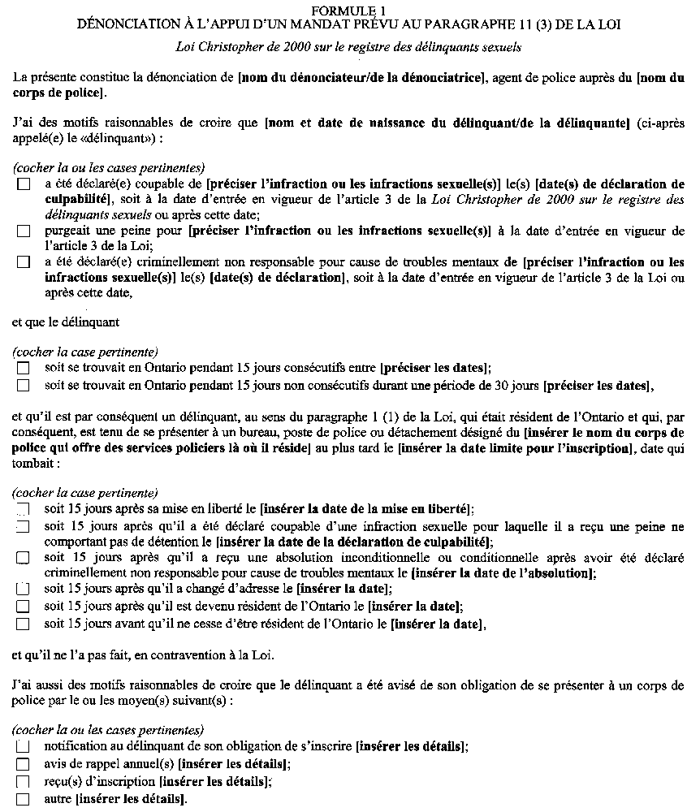
Insert regs\Graphics\Source Law\2001\69\069001bf.tif
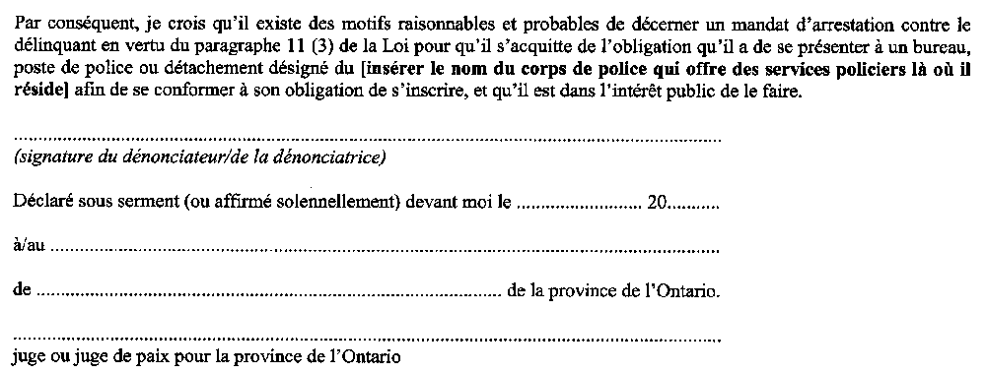
Règl. de l’Ont. 69/01, formule 1.
Formule 2
DéNONCIATION À L’APPUI D’UN MANDAT (TéLéMANDAT) prévu aux paragraphes 11 (3) et (5) de la Loi
Loi Christopher de 2000 sur le registre des délinquants sexuels
Insert regs\Graphics\Source Law\2001\69\069002af.tif
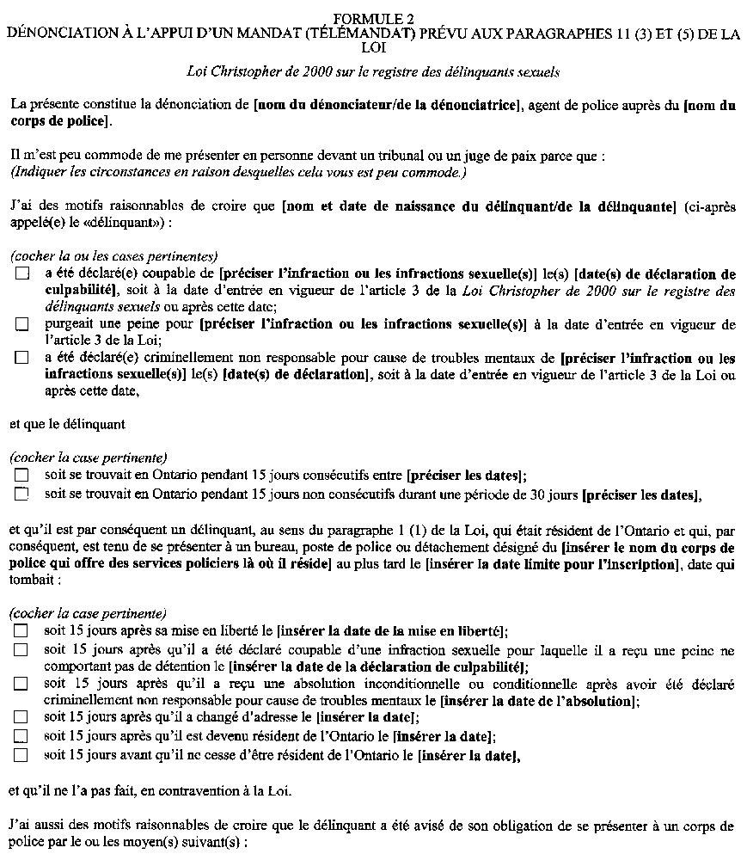
Insert regs\Graphics\Source Law\2001\69\069002bf.tif
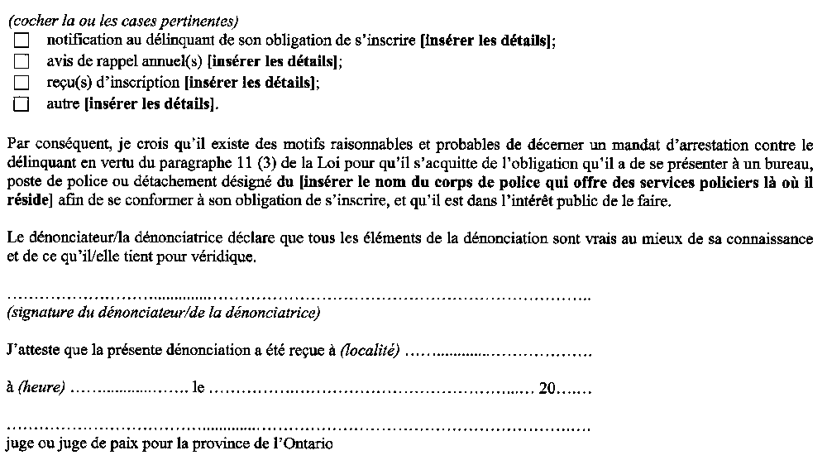
Règl. de l’Ont. 69/01, formule 2.
Formule 3
MANDAT D’ARRESTATION DÉCERNÉ EN VERTU DU PARAGRAPHE 11 (3) DE LA LOI
Loi Christopher de 2000 sur le registre des délinquants sexuels
Insert regs\Graphics\Source Law\2001\69\069003af.tif
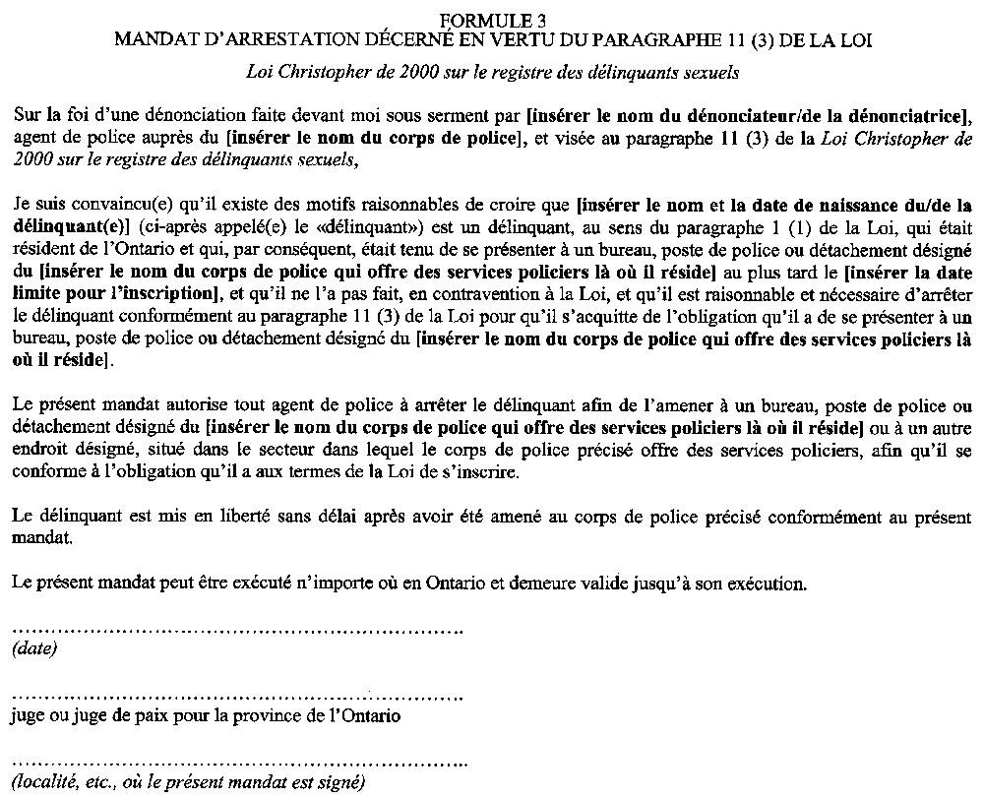
Règl. de l’Ont. 69/01, formule 3.
Formule 4
MANDAT D’ARRESTATION (TÉLÉMANDAT) DÉCERNÉ EN VERTU DES PARAGRAPHES 11 (3) ET (5) DE LA LOI
Loi Christopher de 2000 sur le registre des délinquants sexuels
Insert regs\Graphics\Source Law\2001\69\069004af.tif
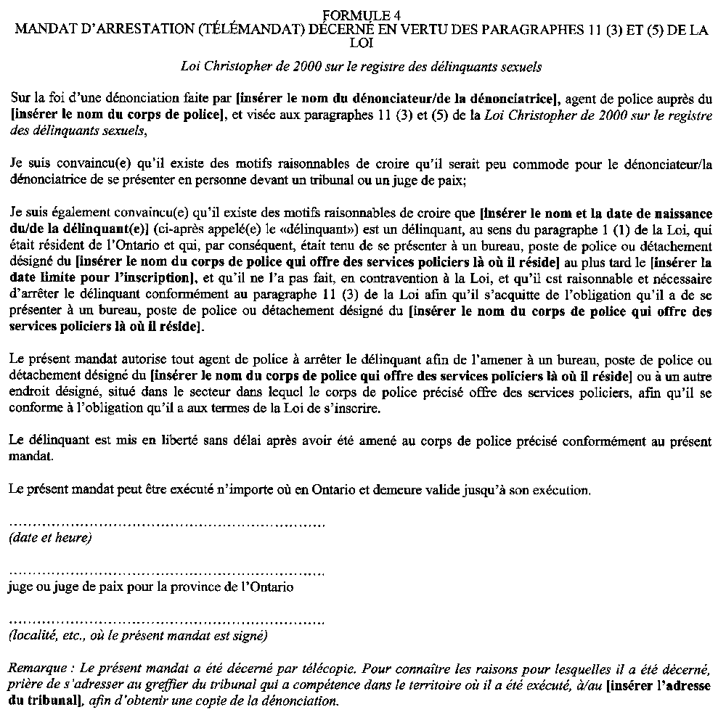
Règl. de l’Ont. 69/01, formule 4.

Retour au début

